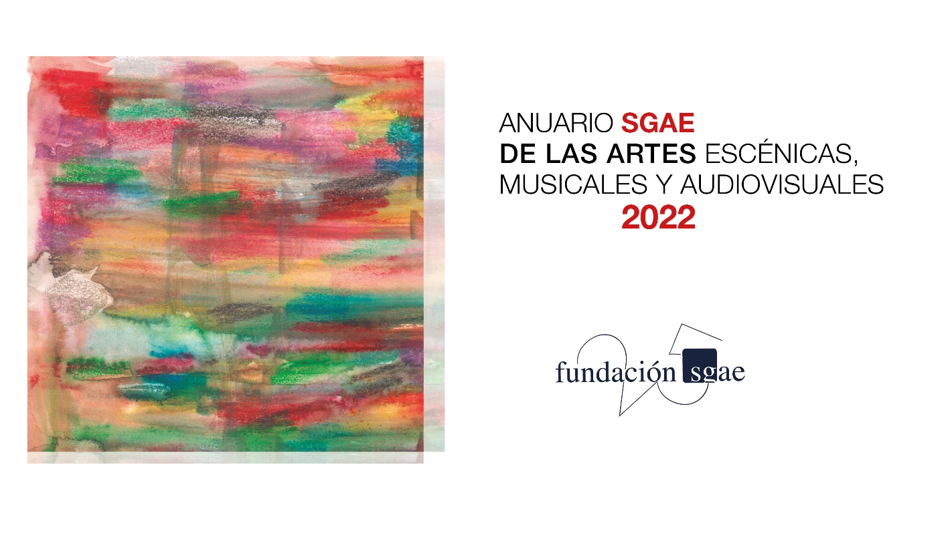

Dosier de prensa

El sector cultural pierde en 2021 un 60% de público y recaudación respecto a 2019

-Las restricciones sanitarias han sido las protagonistas de un ejercicio que recupera un 40% de su actividad y un 50% del público y de la recaudación respecto a 2020
- Solo el sector del videojuego (+21,4%) y la música grabada (+15%) mantienen la tendencia positiva de los últimos años

-Madrid y Cataluña lideran la recuperación del sector tras la pandemia

La Fundación SGAE ha presentado el Anuario SGAE 2022 de las Artes Escénicas, Musicales y Audiovisuales, volumen que ofrece datos estadísticos básicos para caracterizar el sector cultural y los hábitos de consumo de 2021.

El análisis de los datos pormenorizado se ha presentado hoy en una rueda de prensa celebrada en la sede de Madrid de la Sociedad General de Autores y Editores. En ella han participado Antonio Onetti y Juan José Solana, presidente de SGAE y Fundación SGAE, respectivamente, y Rubén Gutiérrez del Castillo, director general de Fundación SGAE.

El estudio extrae una conclusión clara: El sector cultural ha vuelto a retomar actividad tras la pandemia con una media de 41,5% más de espectáculos en vivo y un 45% más de sesiones de cine; un 56% más de público y un 52% más de recaudación que en 2020. Sin embargo, los indicadores aún están muy lejos de los alcanzados en 2019: las políticas de seguridad sanitarias implementadas por los gobiernos regionales durante 2021 -como las limitaciones de aforo y las restricciones perimetrales- han provocado pérdidas del 33% en el número de funciones (que alcanza casi el 40% si hablamos de cine); del 62% de la asistencia de público y un 60,5% de media en cuanto a términos de recaudación.

La información aquí recogida ha analizado en términos cuantitativos y estructurales los siguientes sectores del panorama cultural: artes escénicas (teatro, danza y lírica), música clásica, música popular (incluidos los datos de macrofestivales), cine, música grabada (que incluye la escucha vía streaming y mercado físico), televisión, radio y nuevas tecnologías (hábitos de consumo de telefonía móvil, tablets, ordenadores, videoconsolas e Internet, entre otras).

Artes escénicas
El número de funciones creció el pasado ejercicio un 42,2%, la asistencia un 65,8% y la recaudación un 61,8%, frente a los datos de 2020. A pesar de ello, si enfrentamos los índices obtenidos con los de 2019, año previo a la pandemia,

encontramos una evolución negativa, con retrocesos del 28% en la oferta, del 59,5% en el número de espectadores y del 55,2% en la recaudación.

Asimismo, los datos confirman que un año más, el teatro vuelve a ser la disciplina líder en el campo de las artes escénicas, acumulando el 94% de las representaciones, el 90% del público y el 89% de la recaudación. La danza, por el contrario, apenas registra el 4,2% de las representaciones, el 7,2% de la asistencia y el 4,7% de la recaudación. Por último, el género lírico (ópera y zarzuela) es la disciplina con menos oferta y espectadores, aunque en recaudación supera a la danza. Las representaciones de ópera y zarzuela, durante 2021, concentraron un peso relativo del 1,4%, los espectadores supusieron el 3,1% y la recaudación fue el 6,4%.

Madrid es la Comunidad Autónoma que más ingresa en representaciones de artes escénicas, también la que más espectáculos acoge. Solo superada por Cataluña en número de espectadores en las disciplinas de ópera y zarzuela.

Música clásica
De la misma forma que en las artes escénicas, observamos un incremento en los tres indicadores: del 38,8% en el número de conciertos, del 45,2% en el número de espectadores y del 38,8% en la recaudación. Pero esto no implica que se haya alcanzado todavía la recuperación hasta los valores previos a la
pandemia. En realidad, respecto a los datos de 2019, se ha reflejado un decrecimiento en todos los casos, con bajadas del 36,1% en la oferta, del 69,3% en la asistencia y del 64,7% en la recaudación.

La Comunidad Valenciana lidera el ránking de número de conciertos de música clásica, con el 16% del total. En asistencia baja a la segunda posición, superado solamente por la Comunidad de Madrid y en tercera posición se sitúa el País Vasco. Por el contrario, Madrid Y Cataluña vuelven a ser las comunidades que más recaudan y acumulan entre los dos el 48% de los ingresos.

Música popular
El campo de la música popular en vivo afronta unos datos similares. Si comparamos los indicadores de 2021 con los de 2020 encontramos un aumento del número de conciertos del 40%, del 59,4% en la asistencia y del 49,5% en la recaudación, incrementos en las cifras que incluyen datos de macrofestivales. Si los datos se enfrentan con los de 2019, todavía se aprecian notables diferencias. Entre ambos años encontramos pérdidas del 29% en el número de conciertos celebrados, del 58,3% en el número de asistentes y del 62,1% de la recaudación.

Las Comunidades Autónomas de Madrid, Andalucía y Cataluña acumulan los mejores indicadores. Cataluña, que se posiciona en tercer puesto en cuanto a número de conciertos y asistencia, supera a Madrid y Andalucía en ingresos, acumulando el 25% del total.

Música grabada
La música grabada en 2021 mantuvo la tendencia creciente en todo el mundo. Según datos de Promusicae, el mercado digital en España acumula el 82,6% de las ventas totales, recaudando un total de 303,48 millones de euros, un 16,3% más que en 2020. Por su parte, el mercado físico ingresó un total de 63,72 millones de euros, cifra que supone un incremento del 15,4%.

En cifras absolutas, el streaming (que incluye no solo las suscripciones sino, además, los ingresos por publicidad en este medio) produjo unos ingresos en España de 297,45 millones de euros. En cuanto al mercado físico, huelga destacar el crecimiento de ventas de vinilo con 5,46 millones de euros, aunque el Compact-Disc sigue siendo mayoritario. Las ventas alcanzan los 63 millones de euros.

El álbum “El Madrileño” de C. Tangana lidera las ventas de 2021, seguido de “Mis manos” de Camilo y de “Future Nostalgia” de Dua Lipa. En cuanto al top 50 de canciones más escuchadas, “Todo de ti” de Raw Alejandro es la canción más escuchada, seguida de “Pareja del año” de Sebastián Yatra y Myke Towers y “Yonaguni” de Bad Bunny.

Cine
Los datos reflejan una situación similar a la de las artes en vivo. En 2021, respecto a los datos de 2020, se reflejan unas subidas del 44,9% en el número de sesiones programadas, del 55,4% en el número de espectadores y del 56,6% en la recaudación. Sin embargo, si la comparativa enfrenta las cifras con las de 2019, los resultados son muy diferentes: se observan descensos del 38,3% en las sesiones ofertadas, del 60,7% en la asistencia y del 59,5% en la recaudación.

En cuanto a la media de asistencia a las salas de cine por habitante se mantiene en una única vez al año: Solo Madrid (con 1,28), y Cataluña (con 1,01) superan la media estatal. Ambas Comunidades ostentan los precios más altos por entrada:
6,60 euros en Madrid y 6,52 en Cataluña, mientras que la media se sitúa en 6 euros.

Por último, la película de cine familiar “¡A todo tren! Destino Asturias”, dirigida y protagonizada por Santiago Segura, encabeza el listado de las películas españolas con mayor recaudación en España durante 2021. Huelga destacar que esta cinta lideró las taquillas de toda España salvo del País Vasco, donde se impuso el último largometraje de Icíar Bollaín “Maixabel”.

Consumo de radio y televisión
El consumo de televisión vuelve a mantener la tendencia de los últimos años y se aparta del camino emprendido en 2020, cuando su consumo aumentó motivado por las restricciones sanitarias de las Comunidades Autónomas. Al contrario de lo que sucediera el año anterior, en 2021 se registra una importante caída en la media del consumo televisivo por persona al día. De 231 minutos diarios se pasa a 205, lo que implica un descenso en el último año de 26 minutos. Pese a ello,

el ingreso por publicidad en el sector de la televisión subió un 8,3% respecto a 2020 aunque descendió un 11,6% en comparación con las cifras de 2019.

Durante 2021, vuelven a aumentar los porcentajes de hogares españoles abonados a las plataformas de vídeo. Netflix lidera las suscripciones con el 47,6%, cifra que implica un crecimiento de 12 puntos respecto al año anterior. La sigue Amazon Prime Video, con el 30,5% de hogares abonados y un incremento aún mayor que en el caso anterior, 13,8 puntos más. En tercera posición se mantiene Movistar+, que alcanza el 20,7% de hogares españoles abonados y que gana tres puntos respecto al valor de 2020. Así, más de la mitad de la población española visualizó algún contenido audiovisual de esta forma. Dicho porcentaje ha aumentado en 2,8 puntos respecto al de 2020.

Según datos de EGM, el consumo de radio también ha caído hasta los 92 minutos por persona y día, dos minutos menos que un año antes. Además, la audiencia ha vuelto a bajar hasta el 54,6%, 1 punto menos que un año antes. Los ingresos por publicidad en las ondas aumentaron un 10,8% este año respecto al anterior, pero al igual que sucede con la televisión, no alcanzan las cifras de 2019 y se sitúan en un 14,6% menos que antes de la pandemia.

Nuevas tecnologías
En cuanto al equipamiento tecnológico de los hogares en España, la televisión sigue siendo el aparato más extendido en 2021. Así lo indican los datos aportados por EGM que sitúan el teléfono móvil en segunda posición mientras que el teléfono fijo continúa la tendencia descendiente de los últimos años. El móvil se convierte en el dispositivo favorito para navegar por Internet mientras que continúan siendo minoritarios las videoconsolas, las tablets o los asistentes del hogar.

Por último, según el análisis de AEVI de 2021, el sector del videojuego recaudó en España 1.795 millones de euros, un 2,7% más que un año antes. De ellos, 913 fueron por la venta online, lo que implica una disminución del 4,6%, y los restantes 882 millones de euros corresponden al mercado físico, un 11,7% más que un año antes. La industria del videojuego, al contrario que el resto de disciplinas analizadas, es la única que supera los datos de consumo de 2019 con un incremento de ventas del 21,4%.

Metodología
El Anuario SGAE 2022 ofrece información rigurosa y detallada sobre los principales sectores de las artes escénicas, musicales y audiovisuales, con decenas de miles de datos numéricos y 331 gráficos y tablas estadísticas, algunos de elaboración propia. Surge como resultado de un laborioso proceso de captura y tratamiento de datos, compilación de fuentes y análisis de esta información, en colaboración con SGAE y CIMEC.

En esta edición se han analizado más de 111.000 espectáculos en vivo y 2,38 millones de sesiones cinematográficas. La información aquí recogida despliega un informe que analiza los principales datos de ese sector, destacando sus aspectos

característicos a lo largo del año 2021, aportando elementos para la comparación con el ejercicio de 2020, y una tendencia de evolución, para cotejar el estado del sector respecto a 2008, cuando alcanzó máximos.

Para poder ofrecer este análisis detallado, en el Anuario se incluyen datos específicos sobre múltiples características de los espectáculos (asistentes, recaudación, precio de las entradas), tratados de modo global y presentando, en algunos casos, clasificaciones significativas (películas más taquilleras, discos más vendidos, producciones escénicas con más público, etcétera).

Acerca del Anuario SGAE
Esta publicación, nacida en 1999, se ha convertido ya en una herramienta fundamental para los estudiosos del mercado cultural español. Se trata de una investigación consolidada, ya en su vigesimosegunda edición, que constituye uno de los recursos básicos para conocer diferentes ámbitos del sector cultural y permite conocer el estado real del sector en nuestro país.

Consolidado como uno de los principales proyectos de la Fundación SGAE, el Anuario es la única fuente que ofrece datos estadísticos de asistencia y recaudación en taquilla de las artes en vivo (teatro, danza, lírica, música en directo). Y son esos datos los que nutren a su vez otros estudios e informes.

Comunicación Fundación SGAE • Andrea Rullán
• 683 436 645 • prensa@fundacionsgae.org • @fundacionsgae

